تعلم تنصيب الكاسبر سكاي انترنيت سكيورتيv.8

--- 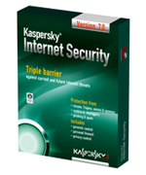
Kaspersky Internet Security 2009
Kaspersky Anti-Virus 2009
8.0.0.357 - Final
English - French - Arabic

معلومات عن البرنامجين

برنامج Kaspersky برنامج كاسبر 8 بكل تاكيد تعرف هذا العملاق من روسيا ؟ نعم
أنه العملاق الروسي هذا العملاق الذي تفوق على اقوى
منافسين وتحدى شركات عملاقة وتخطاها خلال زمن قصير جداً عندما تقوم بتحميل هذا
البرنامج وتنصيبه في حاسوبك سوف يجعلك مطمئن وانتا تتصفح المواقع ومشاركة
ملفاتك وأستقبال ايملات يقوم بتحديث كل ثانية نعم كل دقيقة وثانية ضد
الفايروسات وملفات التجسس ... ريح بالك واقضي واسحق كل الفايروسات
وملفات التجسس بواسطة عملاق المكافحة الروسي كاسبر
برنامج رائع قوي لحماية الجهاز من المخترقين ، فهو بإفضافة
الى كونه جدار حماية فهو يحتوي على مضاد للفيروسات و مضاد
لرسائل المزعجة او التي تحتوي على فيروسات والعديد من المهام
مهما كتبت سوف لن استطيع أن اعطي هذا العملاق حقه
لن أطيل عليكم فهذا الرآئع لا يحتاج لوصف ..


تنصيب البرنامج

أنا قمت بتنصيب الإنترنت سكيوتري فقط!
و الأنتي فايروس لا يفرق عنه أبدآ !
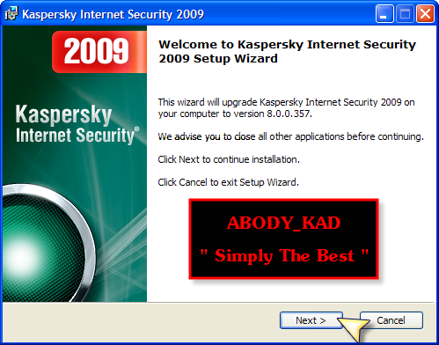
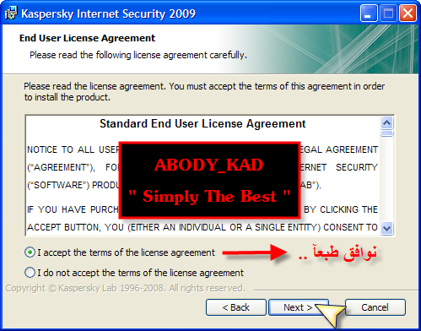
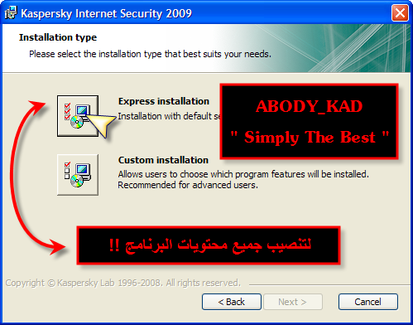
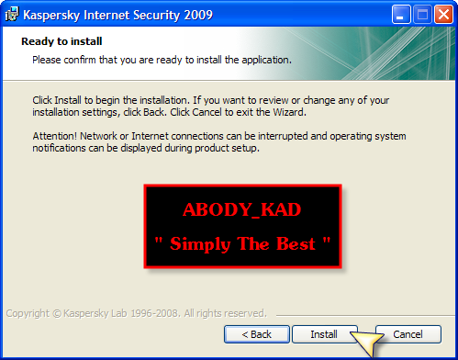
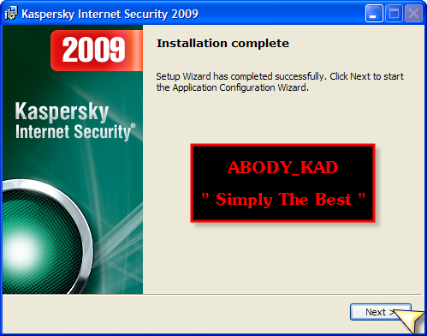
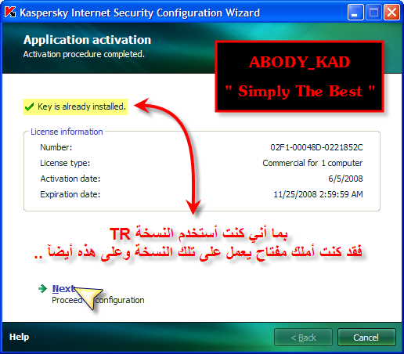
هذه خطوات التفعيل من أخي الكريم الجنتل :
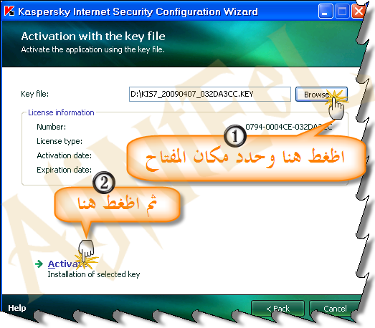
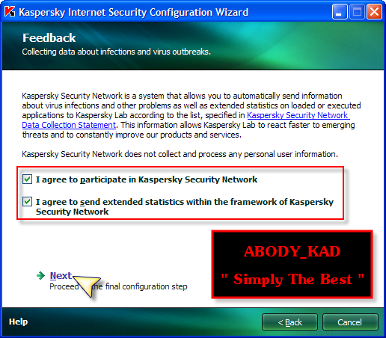
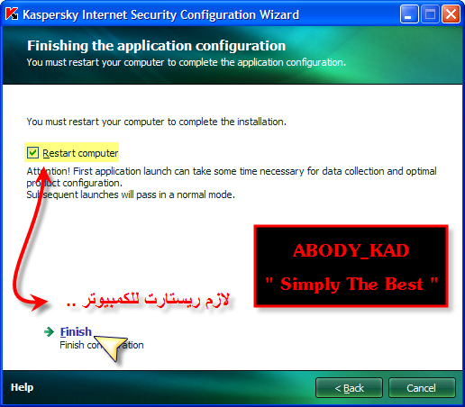
.: الحمدلله انتهينا من التنصيب و التفعيل في نفس الوقت :.

من أخي الكريم الجنتل ايضآ ....
`·.¸¸.·¯`··._.· (تعريب البرنامج) `·.¸¸.·¯`··._.·
أفتح البرنامج واتبع الصورة
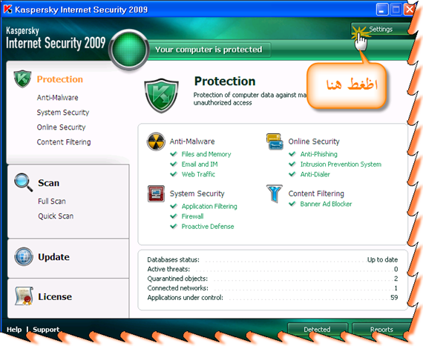
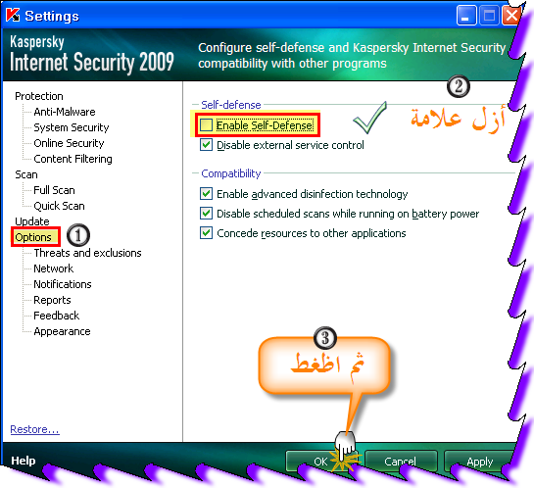
إضغط بزر الماوس الأيمن على شعار البرنامج الذي بقرب الساعة واتبع الصورة
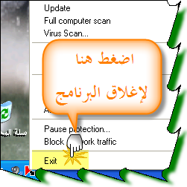
بعد ذلك اضغط على ملف التعريب واتبع الصورة
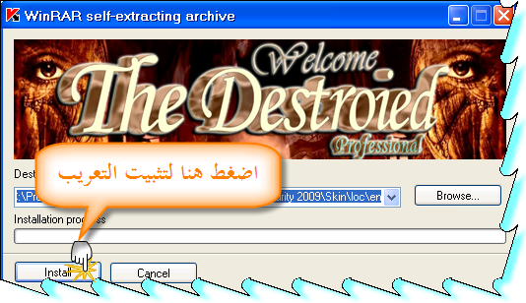

صور البرنامج
واجهة البرنامج الجديدة والرآئعة:
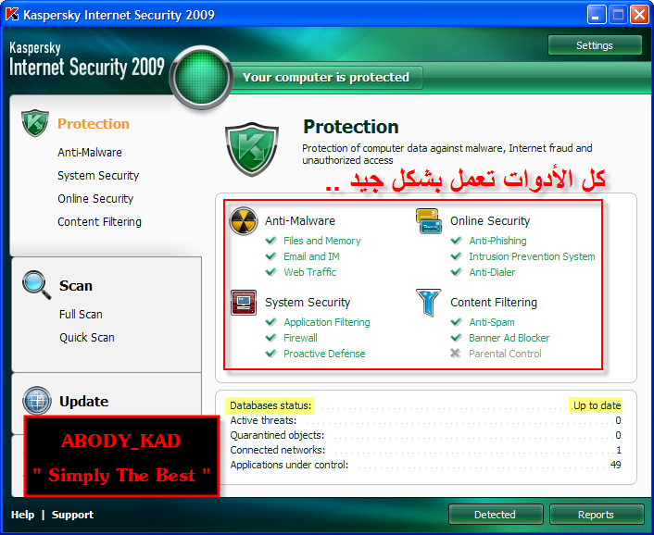
التحديث يبدأ أوتوماتيكيآ إذا كنت متصلآ بالنت!
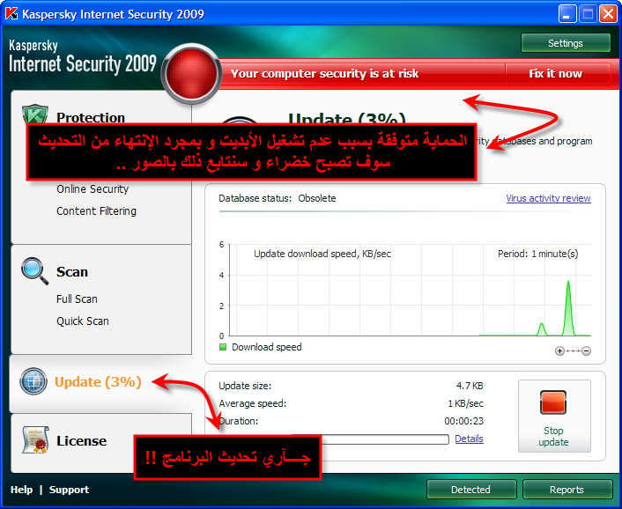
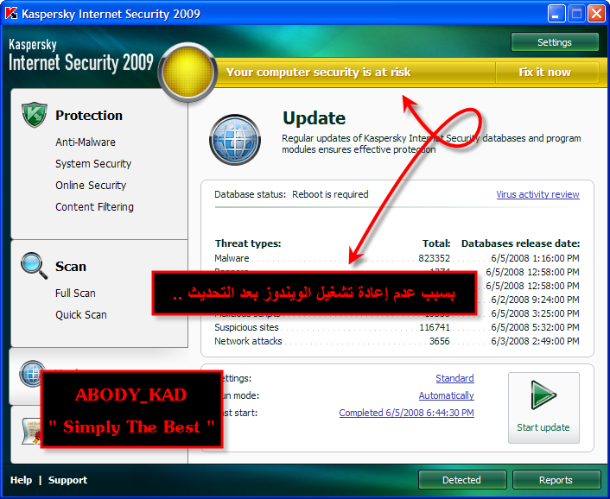
النسخة مفعلة و كاملة :
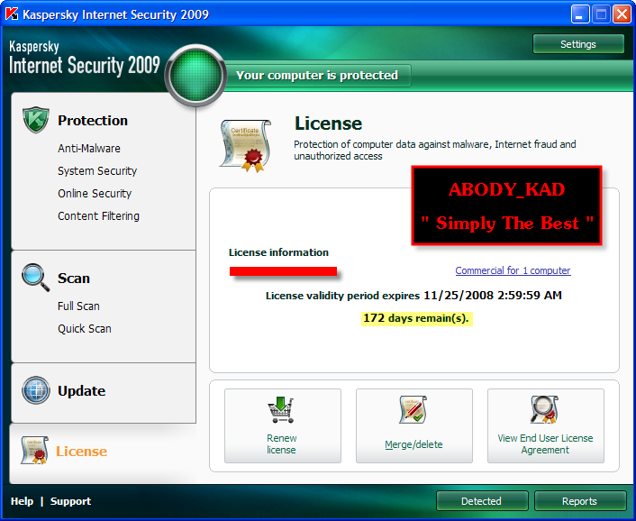
نسخة البرنامج :
